Участь членів МО
та учнів ліцею в семінарах
і майстер-класа
Писаренко Катерина Борисівна
Майстер в/н групи №1514 «Перукар(перукар-модельєр); візажист»

3 грудня 2015 року майстри виробничого навчання Коріна А.В., Писаренко К.Б., Сидорова Ю.В. відвідали семінар по візажу на тему "Вечірній макіяж на проблемній шкірі".
Семінар проводила відомий візажист Ірина Марич, професіонал з великим досвідом роботи. Дуже багато корисних порад було освоєно стосовно «Вечірнього макіяжу». Макіяж проводився за допомогою професійної косметики «Libre (Італия)». У макіяжі для проблемної шкіри варто акцентувати увагу на очах, а не на губах. Краще всього, якщо будуть використані тіні приглушених пастельних відтінків, а помада або блиск для губ будуть нейтрального кольору.
Сидорова Юлія Володимирівна
Майстер в/н групи №1813 «Перукар(перукар-модельєр); візажист»

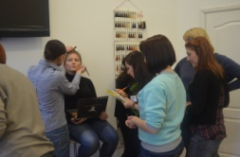
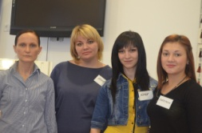
Майстри виробничого навчання Корінна Г.В. та Сидорова Ю. В. відвідали семінар від фірми Estel. Тема семінару "Основи колористики". Семінар проводила технолог Вікторія Ісакова. На семінарі були присутні також майстри виробничого навчання інших навчальних закладів. Вікторія розповіла детально про створення косметики Estel, виробника та склад всіх косметичних, фарбуючих засобів.
Після теоретичної частини семінару,технологи фірми надали можливість майстрам спробувати на справжніх моделях їхні фарбуючи засоби.
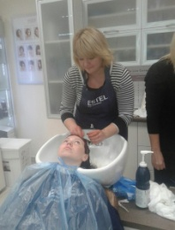
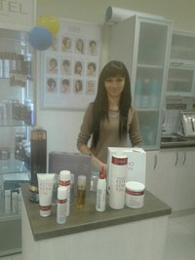
Цей семінар був проведений з метою: отриману інформацію донести до своїх учнів. Для того, щоб учні мали уявлення про цю фірму і спокійно могли використовувати барвники та інші засоби фірми Estel в своїй роботі для своїх клієнтів.

Кассир Любов Юріївна
майстер виробничого навчання групи №0515

На протязі І семестра 2015/2016 навчального року проходили семінари від фірми «Akme pro» для учнів та майстрів ліцею. Брали участь учні других курсів. Групи 1814 і 1514. Темою семінарів були: «Хімічна завивка», «Мистецтва кольору. Від теорії к практики» та «BEAUTY PLUS INOVA».
Технологи фірми «Akme pro» не тільки розповідали про свою продукцію, але і показували на практиці як вона діє. В кінці семінарів фірма «Akme pro» завжди дарувала гарні подарунки своєї продукції.
Так само фірма «Akme pro» провела показ на методичному об’єднанні, яке відбулося в нашому ліцеї. Та подарувала нам та нашим гостям подарунки.
Всі семінари «Akme pro» проводять безкоштовно. Вони –є нашими партнерами. Н ам ду ж е подобається з ним и співпрацювати.
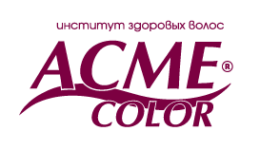
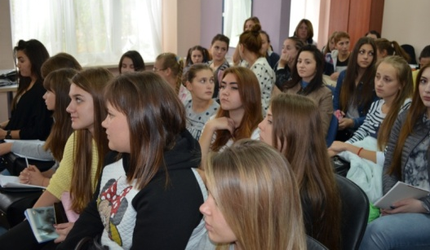

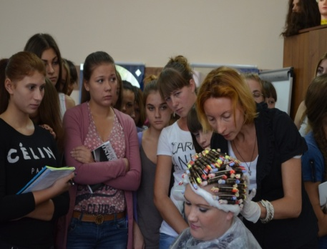
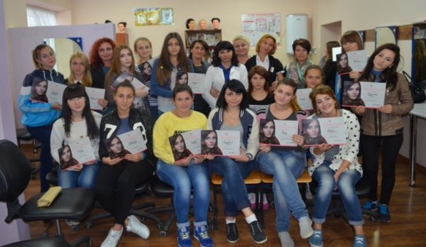

Герус Тетяна Анатоліївна
майстер в/н групи №1513 «Перукар(перукар-модельєр); візажист»

Один раз на тиждень на базі ліцею проводились семінари по фарбуванню волосся . Семінари проводили технологи компанії Estel серед груп 1813, 1513, 0515, 1814, 1514 на теми : «Знебарвлення волосся», « Фарбування сивини», «Лікування волосся», « Тонування», «Color off».
